

ZÁKLADNÍ ŠKOLA SLOVAN, KROMĚŘÍŽ, PŘÍSPĚVKOVÁ ORGANIZACE
ZEYEROVA 3354, 767 01 KROMĚŘÍŽ

projekt v rámci vzdělávacího programu
VZDĚLÁNÍ PRO KONKURENCESCHOPNOST

ŠABLONA ČÍSLO: III/2
NÁZEV: INOVACE A ZKVALITNĚNÍ VÝUKY PROSTŘEDNICTVÍM ICT

PŘEDMĚT: Informatika
ROČNÍK: 6. ročník
TÉMA: Prostředí programu Word
AUTOR: Mgr. Petr Droščák
DATUM VYTVOŘENÍ: 16.3.2012

VY_32_INOVACE_09_PD

ANOTACE
Tato práce je určena pro žáky 6. ročníku informatiky jako studijní materiál k učivu:
Textový editor Word.
Materiál poskytuje podklad k učivu - prostředí pracovního okna textového editoru Word, popis jednotlivých částí a jejich funkce. Žáci si osvojují názvosloví a terminologii pro snadnější orientaci a následnou práci s tímto programem.
Tento materiál žáci mají uložen na společném serveru. Při otvírání této práce se žáci seznamují s programem Word 2010 a učí se jej ovládat.
Zkušenosti z pilotáže: Žáci si materiál velmi pomalu osvojili. K porozumění dochází v průběhu praktické práce s textovým editorem, která na učivo navazuje. Zvykají si na společný server, kde si v předcházejících hodinách zakládali složky.

Prostředí programu Word

Okno programu
Každý program se zobrazí ve zvláštním okně. (podle toho se jmenuje operační systém Windows – Okna).
Prvky (části) okna jsou:
titulkový pruh, pruh nabídek, panel nástrojů, plocha okna, stavový řádek a posuvníky.

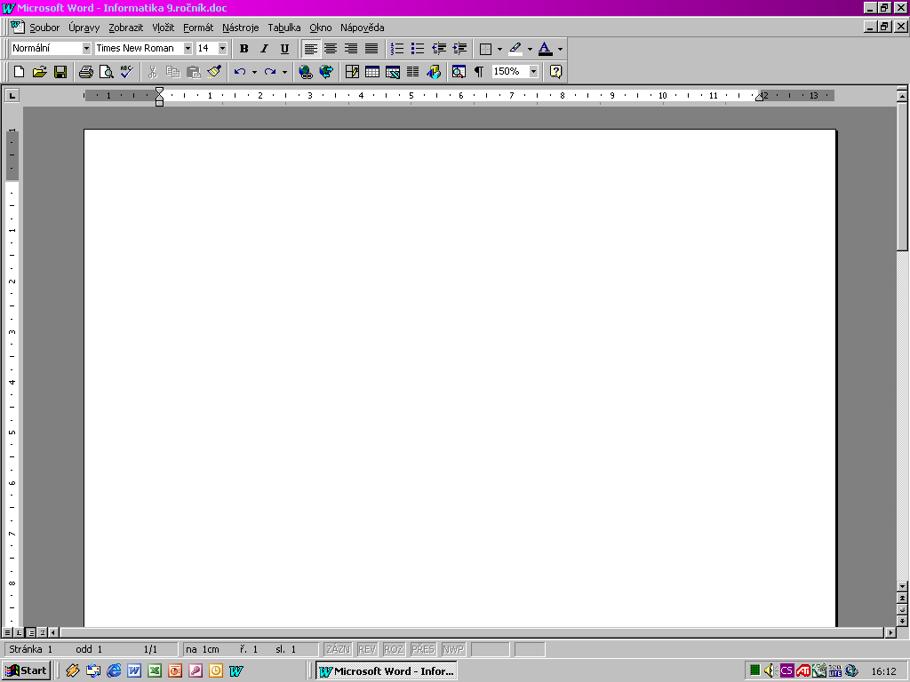
titulkový pruh
ovládací tlačítka
pruh nabídek programu
toto je plocha okna
stavový řádek
svislý posuvník
panely nástrojů
- horní titulkový pruh (obvykle modrý), kde je název programu a otevřeného souboru + ovládací prvky pro minimalizaci, maximalizaci a zavření okna
- hlavní nabídka (Soubor, Úpravy, Zobrazit …)
- panely nástrojů - 2 základní: standardní, formát; další možno zobrazit na požádání, příp. se zobrazí při zapnutí příslušné funkce

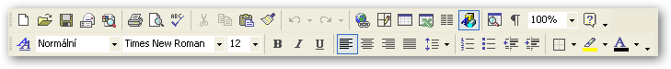

- levé a horní pravítko
- pravý a dolní posuvník
- vlevo od dolního posuvníku ikony pro různé zobrazení

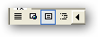

- stavový řádek - informace o tom, na které stránce, ve kterém oddíle, na které stránce, na kterém řádku, a ve kterém oddílu se nacházíme aj.

Volba a citace pramenů

Kliparty a fotografie: www.office.microsoft.com, vlastní tvorba

Text: vlastní tvorba

